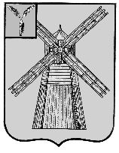

СОБРАНИЕ ДЕПУТАТОВ

ПИТЕРСКОГО МУНИЦИПАЛЬНОГО РАЙОНА САРАТОВСКОЙ ОБЛАСТИ

РЕШЕНИЕ

от 17 февраля 2015 года №49-4

О Почетном гражданине
Питерского муниципального района
Саратовской области

Руководствуясь пунктом 18 части 2 статьи 21 Устава Питерского муниципального района Саратовской области, Собрание депутатов Питерского муниципального района РЕШИЛО:
1. Утвердить Положение "О Почетном гражданине Питерского муниципального района Саратовской области" согласно приложению.
2. Признать утратившим силу решение Совета объединенного муниципального образования Питерского района Саратовской области от 18 января 2000 г. №2-16 "Об утверждении Положения о порядке присвоения звания "Почетный гражданин Питерского района" (с изменениями от 6.08.2002 г. №14-3, от 21.06.2006 г. №7-10, 24.03.2010 г. №49-6).
3. Решение вступает в силу со дня его официального опубликования.

Глава Питерского муниципального района А.Н. Рыжов

Приложение
к решению Собрания депутатов
Питерского муниципального района
Саратовской области
от 17 февраля 2015 года № 49-4

ПОЛОЖЕНИЕ
"О ПОЧЕТНОМ ГРАЖДАНИНЕ ПИТЕРСКОГО МУНИЦИПАЛЬНОГО РАЙОНА САРАТОВСКОЙ ОБЛАСТИ"

1. Общие положения
1.1. В целях признания выдающихся заслуг и достижений граждан, внесших значительный вклад в развитие производства, сельского хозяйства, экономики, культуры, искусства, науки, образования, здравоохранения, обеспечение безопасности и правопорядка, социального, духовного и нравственного воспитания, в дело подготовки высококвалифицированных кадров, благотворительной и других сферах деятельности, способствующих развитию Питерского муниципального района, учреждается звание "Почетный гражданин Питерского муниципального района Саратовской области".
1.2. Звание "Почетный гражданин Питерского муниципального района Саратовской области" является высшим признанием заслуг удостоенного лица перед Питерским муниципальным районом и его населением.
1.3 Звание "Почетный гражданин Питерского муниципального района Саратовской области" присваивается гражданам Собранием депутатов Питерского муниципального района (далее - Собрание депутатов) персонально, пожизненно. Звание "Почетный гражданин Питерского муниципального района" присваивается гражданам РФ при жизни гражданина. Порядок присвоения звания "Почетный гражданин Питерского муниципального района Саратовской области " определяется настоящим Положением.
1.4 Основаниями для присвоения звания "Почетный гражданин Питерского муниципального района Саратовской области" являются:
- авторитет лица у жителей района, обретенный длительной общественной, культурной, научной, политической, хозяйственной, а также иной деятельностью с выдающимися результатами для Российской Федерации, Саратовской области и Питерского района.
- долговременная и устойчивая известность среди жителей района на почве эффективной благотворительной деятельности;
- совершение мужественных героических поступков во благо Питерского муниципального района и его жителей;
Звание "Почетный гражданин Питерского муниципального района Саратовской области" не может быть присвоено лицам, которые имеют неснятую и непогашенную судимость.
1.5. Количество присваиваемых званий в год не может превышать двух.
1.6. Представление кандидатов на присвоение звания "Почетный гражданин Питерского муниципального района Саратовской области" производится при личном согласии кандидатов.
1.7. Расходы, связанные с присвоением звания "Почетный гражданин Питерского муниципального района Саратовской области", осуществляются за счет средств, предусмотренных на эти цели в бюджете Питерского муниципального района.
1.8. При формировании бюджета Питерского муниципального района администрацией района ежегодно вносятся предложения, учитывающие расходы, необходимые для реализации настоящего Положения.

1.9. После смерти лица, удостоенного звания Почетный гражданин, Питерский краеведческий музей принимает на хранение диплом, нагрудный знак и удостоверение Почетного гражданина Питерского муниципального района Саратовской области, если его наследниками не принято иное решение.

2. Порядок присвоения звания
"Почетный гражданин Питерского муниципального района Саратовской области"
2.1. Возбуждение вопроса и представление кандидатов на присвоение звания "Почетный гражданин Питерского муниципального района Саратовской области" производятся с их согласия по инициативе и ходатайству депутатов Собрания Питерского муниципального района, главы администрации Питерского муниципального района, органов местного самоуправления муниципальных образований, входящих в состав Питерского муниципального района, а также коллективов предприятий, организаций, учреждений и общественных объединений.
2.2. К ходатайству о присвоении звания "Почетный гражданин Питерского муниципального района" прилагаются следующие документы:
1) биографические данные кандидата на присвоение звания с описанием его достижений и заслуг, имеющих значение для присвоения звания "Почетный гражданин Питерского муниципального района";
2) выписка из протокола (или заверенная копия протокола) заседания коллегиального органа общественного объединения с решением о подаче ходатайства (для инициаторов - коллективов предприятий, организаций, учреждений и общественных объединений);
3) документы, содержащие сведения о трудовой деятельности кандидата;
4) копии наградных документов кандидата, ранее полученных им за заслуги и достижения (при их наличии);
5) фотография кандидата 30 x 40 мм и фотография 100 x 140 мм;.
6) ксерокопия паспорта.
7) письменное согласие кандидата.
Ходатайство с приложенными документами направляются на имя Главы Питерского муниципального района.
Инициатором рассмотрения вопроса о присвоении звания "Почетный гражданин Питерского муниципального района" могут быть предоставлены иные документы, характеризующие личность кандидата на присвоение звания.
Срок рассмотрения ходатайств - три месяца со дня его поступления к Главе Питерского муниципального района с полным пакетом документов, перечисленных в настоящем пункте.
2.3. Организацию работ по присвоению звания "Почетный гражданин Питерского муниципального района" в Собрании депутатов Питерского муниципального района осуществляет комиссия Собрания депутатов Питерского муниципального района, в полномочия которого входит рассмотрение вопросов в области социальной сферы (далее - комиссия), с привлечением представителей общественности, должностных лиц администрации Питерского муниципального района (по согласованию) в соответствии с настоящим Положением.
По итогам рассмотрения предоставленных на заседание документов комиссия выносит одно из следующих решений:
1) разрабатывает возможный вариант проекта решения Собрания ПМР и направляет его для рассмотрения на заседание Собрания ПМР;
2) возвращает ходатайство и приложенные к нему документы инициатору без рассмотрения их Собранием ПМР в случаях:
- непредставления полного перечня документов, указанных в пункте 2.2 настоящего Положения;
- выявления ложных или недостоверных сведений о кандидате.
Решение комиссии о возврате ходатайства по основаниям, изложенным в данном абзаце, доводится до сведения инициатора рассмотрения вопроса о присвоении звания "Почетный гражданин Питерского муниципального района" в письменном виде в срок, не превышающий 15 рабочих дней;
3) создает рабочую группу для более детального рассмотрения документов, поступивших в Собрание депутатов Питерского муниципального района, на лиц, рекомендуемых к присвоению звания "Почетный гражданин Питерского муниципального района".
Обсуждение кандидатур на заседании комитета (рабочей группы) является открытым, а решения по данному вопросу оформляются отдельно по каждой рассматриваемой кандидатуре.
2.4. До принятия решения о включении в повестку дня заседания Собрания ПМР вопроса о присвоении звания "Почетный гражданин Питерского муниципального района" по каждому кандидату, но не позднее чем за два месяца до заседания Собрания ПМР, на котором планируется рассматривать вопрос о присвоении звания, комиссия дает информацию в средства массовой информации Питерского муниципального района о выдвинутых кандидатах и дате предстоящего рассмотрения Собранием ПМР вопроса о присвоении звания "Почетный гражданин Питерского муниципального района Саратовской области" с целью изучения общественного мнения жителей Питерского муниципального района.
Принятие решения по рассмотрению вопроса на заседании Собрания ПМР о присвоении звания "Почетный гражданин Питерского муниципального района Саратовской области" осуществляется в отсутствие представляемого к званию лица.
На заседание Собрания депутатов Питерского муниципального района комиссия предоставляет документы, являющиеся обоснованием ходатайства о присвоении звания "Почетный гражданин Питерского муниципального района".
2.5. Внесенные в Собрание депутатов Питерского муниципального района проекты решений о присвоении звания "Почетный гражданин Питерского муниципального района Саратовской области" рассматриваются Собранием ПМР на открытом заседании по каждой кандидатуре в отдельности.
2.6. Решение о присвоении звания "Почетный гражданин Питерского муниципального района Саратовской области" принимается на заседании Собрания депутатов путем открытого голосования, большинством голосов от числа избранных депутатов.
2.7. Решение о присвоении гражданину звания "Почетный гражданин Питерского муниципального района Саратовской области" доводится до сведения инициаторов рассмотрения данного вопроса, до гражданина, которому присвоено звание, в письменном виде в течение 30 календарных дней со дня вступления решения в законную силу.

3. Вручение регалий и чествование
Почетных граждан Питерского муниципального района Саратовской области
3.1. Диплом Почетного гражданина Питерского муниципального района Саратовской области и удостоверение Почетного гражданина Питерского муниципального района Саратовской области подписываются главой Питерского муниципального района.
3.2. Нагрудный знак «Почетный гражданин Питерского района», диплом Почетного гражданина Питерского муниципального района Саратовской области и удостоверение Почетного гражданина Питерского муниципального района вручается лицу, удостоенному звания Почетного гражданина в торжественной обстановке.
3.3. На фасаде дома, где проживает Почетный гражданин, с согласия проживающих в нём лиц, крепится табличка с надписью: "Здесь проживает Почетный гражданин Питерского муниципального района Саратовской области (Ф.И.О.)".

4. Права Почетного гражданина
Питерского муниципального района
4.1. Почетный гражданин Питерского муниципального района вправе:
4.1.1. Присутствовать на торжественных мероприятиях, проводимых органами местного самоуправления Питерского муниципального района;
4.1.2. Быть принятым безотлагательно должностными лицами органов местного самоуправления Питерского муниципального района, а также руководителями муниципальных предприятий, учреждений и организаций Питерского муниципального района.

5. Лишение звания "Почетный гражданин
Питерского муниципального района Саратовской области"
5.1. Гражданин может быть лишен звания "Почетный гражданин Питерского муниципального района" по решению Собрания депутатов в порядке, определенном настоящим Положением.
5.2. Инициаторами рассмотрения вопроса о лишении звания "Почетный гражданин Питерского муниципального района" могут выступать депутаты Собрания депутатов Питерского муниципального района, глава администрации Питерского муниципального района, органы местного самоуправления муниципальных образований, входящих в состав Питерского муниципального района, общественные объединения, которые для лишения гражданина звания подают заявление с обоснованием на имя Главы Питерского муниципального района. Срок рассмотрения заявления - три календарных месяца со дня его поступления к Главе Питерского муниципального района.
Организация работ по рассмотрению вопроса о лишении звания "Почетный гражданин Питерского муниципального района" в Собрании ПМР осуществляется в соответствии с Регламентом Собрания депутатов и настоящим Положением комитетом Собрания ПМР, в полномочия которого входит рассмотрение вопросов в области социальной сферы.
5.3. Основаниями лишения звания "Почетный гражданин Питерского муниципального района" являются:
5.3.1. Выявление недостоверных и ложных предоставленных документов для присвоения звания "Почетный гражданин Питерского муниципального района";
5.3.2. Совершение тяжких или особо тяжких преступлений, повлекших обвинительный приговор суда, вступивший в законную силу.
5.4. Гражданин считается лишенным звания "Почетный гражданин Питерского муниципального района" со дня вступления в силу соответствующего решения Собрания ПМР.
Удостоверение лица, удостоенного звания "Почетный гражданин Питерского муниципального района" и лишенного этого звания, считается недействительным со дня вступления в силу соответствующего решения Собрания ПМР и подлежит возврату в Собрание депутатов Питерского муниципального района в течение 45 календарных дней.
Решение о лишении гражданина звания "Почетный гражданин Питерского муниципального района" доводится до сведения инициаторов рассмотрения данного вопроса, непосредственно до гражданина, лишенного звания, в письменном виде в течение 15 календарных дней со дня вступления решения в законную силу.

6. Описание нагрудного знака «Почетный гражданин Питерского района»
6.1. Нагрудный знак «Почетный гражданин Питерского района» изготовлен из металла золотистого цвета и состоит из двух частей, соединенных между собой:
- знака;
- колодки с узлом крепления.
Основным элементом знака "Почетный гражданин Питерского района" является герб района, выполненный в круге диаметром 22 мм, заключенный в красное кольцо шириной 3 мм с рельефными литерами "Почетный гражданин Питерского района". Круг наложен на солнечные лучи, стилизованные в 8-лучевую звезду, перехваченную с двух сторон ветвями из колосьев зерновых культур.
Нагрудный знак «Почетный гражданин Питерского района» при помощи ушка и кольца соединяется с колодкой в виде развевающегося флага шириной 30 мм, высотой 15 мм, на которой изображен колос. На оборотной стороне колодки имеется две гайки для прикрепления знака к одежде.
6.2. Эскиз нагрудного знака «Почетный гражданин Питерского района»
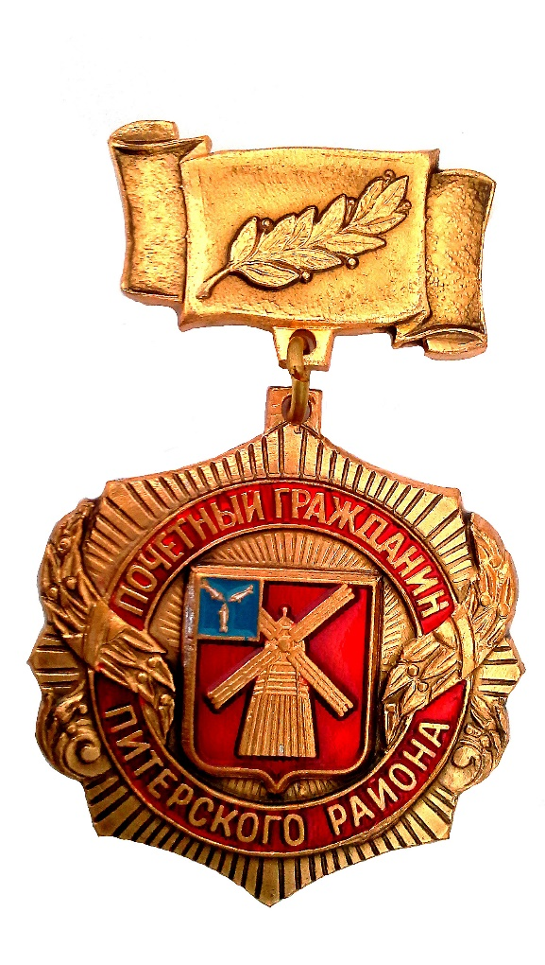

7. Описание диплома
"Почетный гражданин Питерского муниципального района Саратовской области"
7.1. Диплом "Почетный гражданин Питерского муниципального района Саратовской области" выполнен на фирменном бланке Питерского муниципального района на плотной глянцевой бумаге. Размер диплома - 210 x 300 мм. В верхней части диплома, в центре располагается герб Питерского муниципального района Саратовской области.
Текст диплома имеет следующее содержание:
«ДИПЛОМ
Почетного гражданина Питерского муниципального района Саратовской области (надпись красного цвета, шрифт - "антиква") Далее по вертикальной оси симметрии размещен текст: (текст выполнен шрифтом черного цвета)
В знак высшей признательности и уважения жителей Питерского муниципального района Саратовской области Ф.И.О. (в дательном падеже) присвоено звание "ПОЧЕТНЫЙ ГРАЖДАНИН ПИТЕРСКОГО МУНИЦИПАЛЬНОГО РАЙОНА САРАТОВСКОЙ ОБЛАСТИ"
(Решение Собрания депутатов Питерского муниципального района Саратовской области от _______ N _________)
Глава Питерского муниципального района " Фамилия, инициалы"

8. Описание удостоверения
"Почетный гражданин Питерского муниципального района"
8.1. Удостоверение "Почетный гражданин Питерского муниципального района" размером 200 x 70 мм (в развернутом виде) выполнено из плотного картона бордового (красного) цвета.
На лицевой стороне удостоверения по оси симметрии изображены герб Питерского муниципального района (в верхней части) и надпись "Почетный гражданин Питерского муниципального района" (в нижней части). Герб и надпись золотистого цвета.
Внутренняя часть удостоверения состоит из двух вклеенных, ламинированных вкладышей размером 96 x 66 мм бело-голубого цвета.
В левом верхнем углу левого вкладыша изображен герб Питерского муниципального района. В правом верхнем углу левого вкладыша размещается цветная фотография лица, удостоенного звания "Почетный гражданин Питерского муниципального района", размером 30 x 40 мм, скрепленная печатью Собрания Питерского муниципального района.
В верхней части правого вкладыша сделана надпись "Удостоверение N _____" прямым шрифтом красного цвета. Ниже - текст: "Ф.И.О. является Почетным гражданином Питерского муниципального района Саратовской области". Текст выполнен прямым шрифтом черного цвета.
Внизу правого вкладыша расположен текст:
"Удостоверение бессрочное, действует на территории Питерского муниципального района".
Текст выполнен прямым шрифтом черного цвета.

9. Книга "Почетные граждане
Питерского муниципального района Саратовской области"
9.1. Для сохранения в памяти потомков создается книга "Почетные граждане Питерского муниципального района Саратовской области".
Сведения о Почетных гражданах Питерского муниципального района Саратовской области в 30-дневный срок с момента присвоения звания заносятся в Книгу "Почетные граждане Питерского муниципального района Саратовской области" в хронологическом порядке.
9.2. Книга "Почетные граждане Питерского муниципального района Саратовской области" изготавливается в единственном экземпляре. Книга "Почетные граждане Питерского муниципального района Саратовской области" передается для ведения и хранения в Питерский краеведческий музей и является его постоянным экспонатом.
Книга "Почетные граждане Питерского муниципального района Саратовской области" выполняется типографским способом в форме альбома размером 300 x 350 мм.
В верхней части переплета Книги "Почетные граждане Питерского муниципального района Саратовской области" размещается изображение герба Питерского муниципального района, в средней его части - надпись - "Почетные граждане Питерского муниципального района Саратовской области".
9.3. В книгу "Почетные граждане Питерского муниципального района Саратовской области" заносятся фамилии, имена, отчества лиц, удостоенных звания "Почетный гражданин Питерского муниципального района Саратовской области", в хронологическом порядке, а также помещаются фотографии и выписки из решения Собрания депутатов Питерского муниципального района Саратовской области о присвоении звания Почетного гражданина Питерского муниципального района Саратовской области.
Запись данных о Почетных гражданах Питерского муниципального района Саратовской области оформляется художественным способом.
В книгу также заносятся сведения о лицах, ранее удостоенных звания «Почетный гражданах Питерского района», в соответствии с решением Совета объединенного муниципального образования Питерского района Саратовской области от 18 января 2000 г. №2-16 "Об утверждении Положения о порядке присвоения звания "Почетный гражданин Питерского района" в хронологическом порядке.

Глава Питерского муниципального района А.Н. Рыжов

